**Муниципальное казенное дошкольное образовательное учреждение**

**«Детский сад №3 «Аленький цветочек»**

**Игра – викторина**

**по познавательному развитию для детей старшего дошкольного возраста (5-6 лет) на тему: «Безопасность в сети Интернет»**



**Подготовил воспитатель:**

**Деткова Татьяна Ивановна**

**г. Людиново**

**Цель:** содействие формированию у детей старшего дошкольного возраста основ безопасного поведения в сети Интернет.

**Задачи:**

1. развивать познавательной активность детей в области информационных технологий;
2. развивать речь детей в умении высказывать предположения, выстраивать логическую цепочку рассуждений;
3. формирование системы действий по безопасному использованию ресурсов сети Интернет;
4. развивать умение оценивать правильность выполнения действий при работе в Интернете;
5. воспитывать грамотного и ответственного пользователя сети Интернет, умение работать и сотрудничать в группе детей в ходе решения образовательных задач.

**Предварительная работа:** беседа в группе и в условиях семьи по теме безопасного использования ресурсов сети Интернет, просмотр мультипликационных фильмов «Фиксики - Фикси-советы. Осторожней в Интернете!», «Тысяча друзей» и познавательного видеоролика «Безопасный интернет – детям»

**Оборудование и материалы:** пазлы, воздушные шары, фломастеры, ноутбук, набор смайликов и дидактических карточек с вопросами, карточки с загадками, листы А4 белого и черного цветов, ленточка.

**Ход мероприятия.**

|  |  |
| --- | --- |
| **Деятельность воспитателя** | **Деятельность воспитанников** |
| **Организационный момент** | |
| Здравствуйте дети!  Вы любите играть? Какие игры ваши любимые? А вы играете в интернет-игры? Для чего еще нужен Интернет?  Тему сегодняшней игры-викторины вы сможете сформулировать, если правильно отгадаете загадку:  Есть такая сеть на свете  Ею рыбу не поймать  В нее входят даже дети,  Чтоб общаться и играть.  Информацию черпают.  И чего здесь только нет.  Как же сеть ту называют?  Ну, конечно (***Интернет***).  Интернет - это всемирная электронная, информационная система связи общего значения, которая стала наиболее важным изобретением в истории человечества. Она представляет собой систему взаимодействия людей и информации. В Интернете собрана информация со всего мира: произведения поэтов и писателей, газеты, журналы, энциклопедии и.д. С помощью Интернета можно общаться, работать, учиться, слушать музыку и радиопередачи, смотреть телепередачи, художественные фильмы, найти массу развивающих и познавательных игр, программ для компьютера. | Отвечают на вопросы, отгадывают загадку, формулируют тему игры-викторины. |
| **Формирование команд по желанию детей** | |
| Дети, я предлагаю вам разделиться на 2 команды и придумать название команд в соответствии с темой сегодняшней игры | Делятся на 2 команды, придумывают название своим командам |
| **Объяснение правил игры** | |
| Игра-викторина включает несколько заданий, та команда, которая первая выполнит задание получит смайлик. Если команда не отвечает на вопрос или не сможет выполнить задание, то вопросы переходят к следующей команде. Если задание состоит из вопросов, то команды отвечают на них по очереди. Для обдумывания ответа дается несколько секунд. Задания необходимо выполнить не только быстро, но и правильно | Дети внимательно слушают, если что-либо неясно, то задают вопросы |
| **I задание «Угадай-ка»** | |
| На столе перед командами лежат перевернутые карточки с загадками. Члены команд по очереди вытаскивают по одной карточке, воспитатель читает загадку, если команда не отгадывает загадку, то возможность получить смайлик переходит другой команде. | Дети вытаскивают понравившуюся карточку с загадками, внимательно слушают, не перебивая воспитателя и по очереди дают ответ. Если ответ верный, команда получает смайлик. |
| **II задание «Собери пазл»** | |
| Воспитатель предлагает командам собрать пазл и назвать получившуюся картинку. | По команде воспитателя обе команды начинают собирать пазл и дают название получившейся картинке. |
| **III задание «Сформулируй правила безопасного поведения в сети Интернет»** | |
| Воспитатель читает сказку с целью подвести детей к формулировке основных правил безопасного поведения в сети Интернет. Предлагает самостоятельно придумать концовку сказки.  Демонстрирует карточки с картинками, соответствующие основным угрозам, которые могут встречаться в сети Интернет. | Дети внимательно слушают сказку и по очереди каждая команда придумывает концовку сказки.  Используя предлагаемые картинки команды составляют правила безопасного поведения в сети Интернет |
| **Ритмическая пауза** | |
| Все члены команд большие молодцы, теперь немного разомнемся.  Дети, сейчас мы вместе с вами с имитируем вирусную атаку, которой может подвергается любой компьютер.  **Игра «Опасные вирусы»**  Цель игры: снятие эмоционального напряжения у детей, создание комфортной образовательной среды в группе.  Оборудование и материалы: листы А4 белого и черного цвета, ленточка для обозначения границ, разделяющую две команды. | Участники обеих команд встают по обе стороны от границы, которая их разделяет. Из бумаги черного и белых цветов каждый игрок делает по три шарика. По команде воспитателя дети из обеих команд начинают забрасывать друг друга бумажными шариками разных цветов (белые шарики-«безопасные», черные – «опасные вирусы»). Ведущий засекает 10 секунд и, услышав команду «Стоп!», участники должны прекратить игру. Выигрывает та команда, на чьей стороне оказалось меньше «опасных» и больше «безопасных» шариков. |
| **Подведение итогов игры** | |
| Вот и подошла к концу наша игра-викторина “Безопасность в сети Интернет”. Подведем итоги, подсчитаем смайлики у обеих команд. Все члены команд хорошо и продуктивно поработали, сформулировали правила безопасного поведения. Победили знания и дружба.  Если вам было интересно, и вы много узнали нового прикрепите улыбающийся смайлик на доску, если нет – то грустного.  У каждого из вас есть воздушный шарик. Нарисуйте на нем фломастерами символ Безопасного Интернета.  Спасибо вам, дети, за отличную игру! До новых встреч на поле знаний! | Дети слушают результаты игры, высказывают свои впечатления об игре. Прикрепляют смайлики к доске, на воздушном шарике рисуют символ безопасного Интернета. |

**Приложение**

**I задание «Угадай-ка»**

**Загадки**

1. Что за чудо-агрегат

Может делать все подряд -

Петь, играть, читать, считать,

Самым лучшим другом стать? **(Компьютер.)**

1. На столе он перед нами, на него направлен взор,

подчиняется программе, носит имя... **(Монитор).**

1. Не зверушка, не летаешь, а по коврику скользишь

и курсором управляешь. Ты – компьютерная... **(Мышь).**

1. Нет, она – не пианино, только клавиш в ней – не счесть!

Алфавита там картина, знаки, цифры тоже есть.

Очень тонкая натура. Имя ей ... **(Клавиатура).**

1. Сохраняет все секреты «ящик» справа, возле ног,

и слегка шумит при этом. Что за «зверь?». **(Системный блок).**

1. Он заменит нам компьютер

Он удобный, небольшой

Тонкий, легкий, даже в парк я

Взять могу его с собой. **(Планшет)**

1. Работаю в паре с компьютером я.

Знакомы с рожденья. Мы братья, друзья.

На завтрак, обед и на ужин я съем Штук

двести бумажных листов — без проблем. **(Принтер)**

1. Он похож на раскладушку,

Заменяет мне подружку.

Не обидит, не обманет,

Вместе с ним весь мир в кармане.

Обожает интернет

Мой технический брюнет. **(Ноутбук)**

**II задание «Собери пазл»**

Картинка для пазла первой команде «Будь осторожен. В сети Интернет много опасностей»  
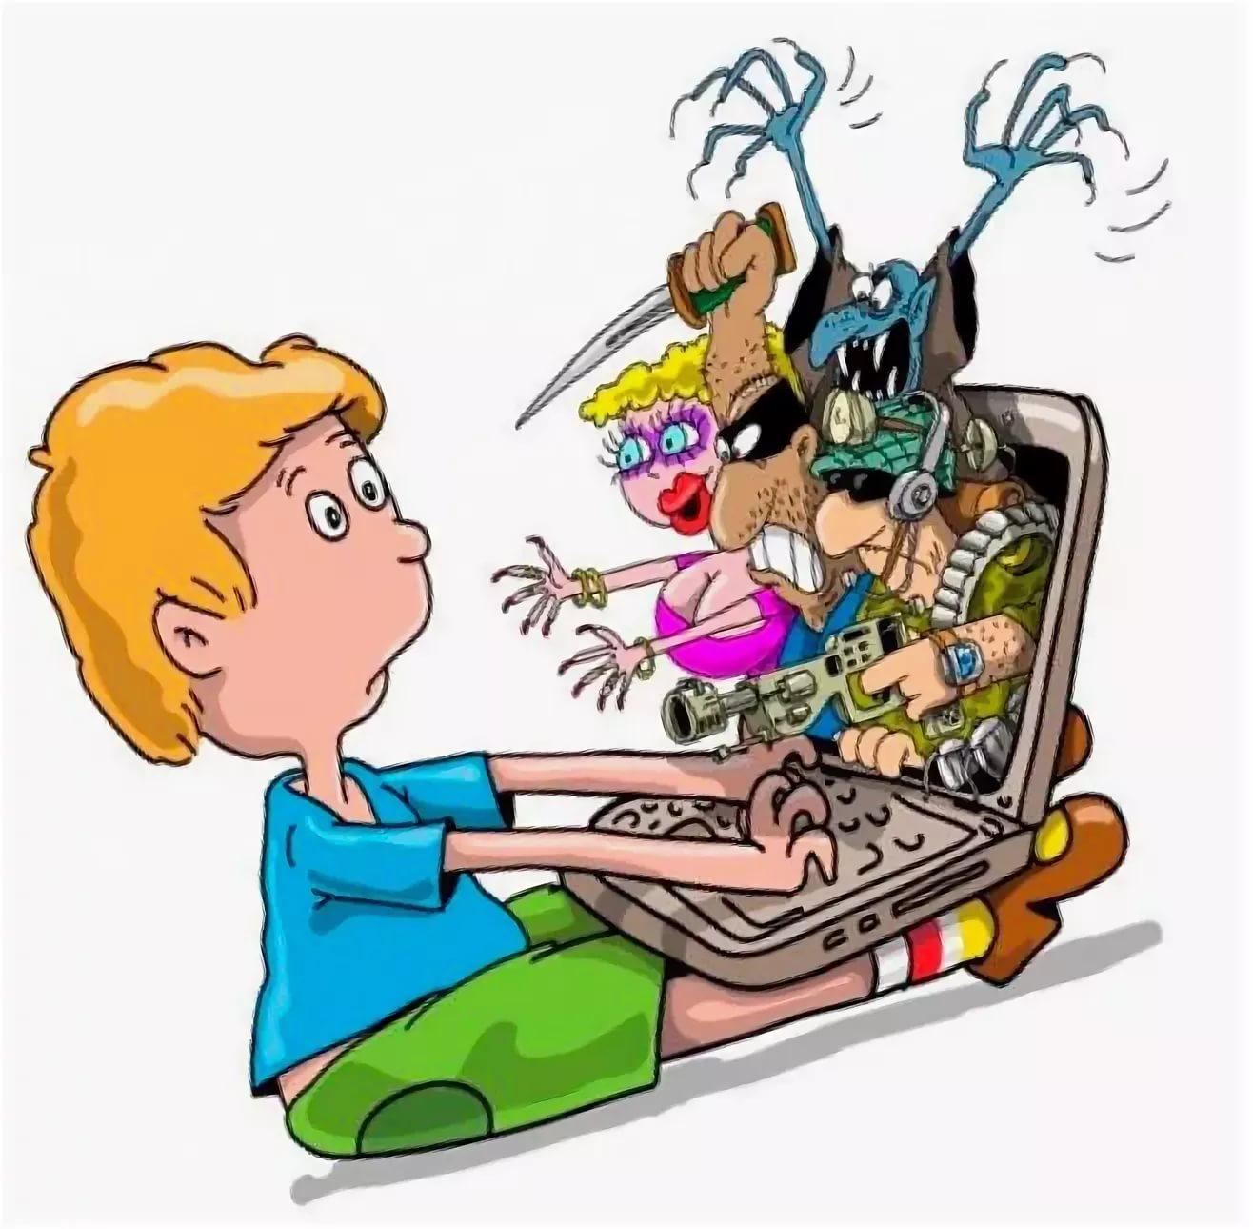

Картинка для пазла второй команде «Будь осторожен с незнакомцами в сети Интернет»

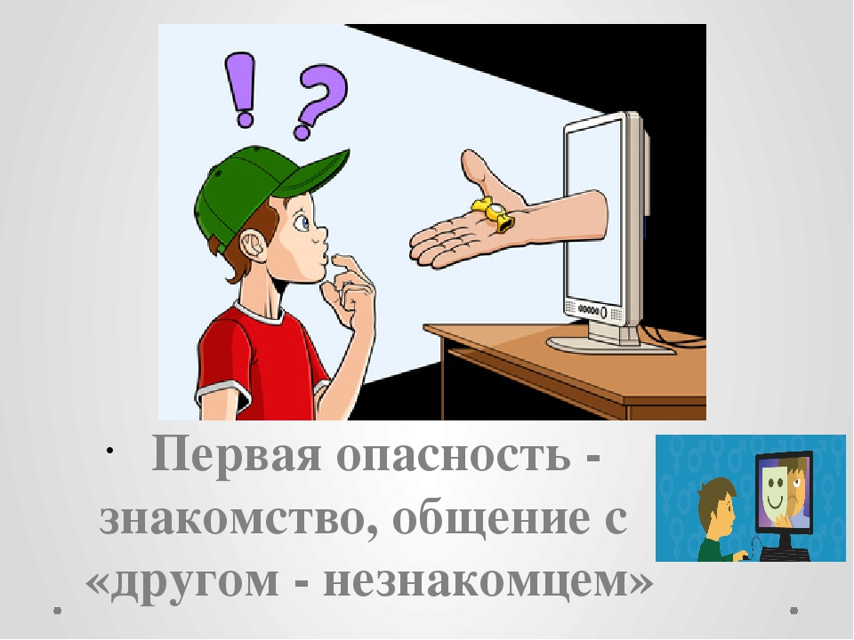

**III задание «Правила безопасного поведения в сети Интернет»**

Сказка.

В некотором царстве, Интернет - государстве жил-был Смайл-царевич.И была у него невеста – прекрасная Смайл-царевна. Она целыми днями и ночами проводила на виртуальных балах, пела и танцевала. Сколько раз предупреждал её царевич об опасностях, подстерегающих в сети, но не слушалась его невеста. Не покладая рук трудился Смайл-царевич, возводя любимый город, заботился об охране своих границ и обучал жителей города основам безопасности жизнедеятельности в Интернет-государстве. И не заметил он, как Интернет-паутина всё-таки затянула Смайл-царевну в свои коварные сети.

Погоревал – да делать нечего: надо спасать невесту.

Собрал он королевскую – дружину. Стали думать да гадать, как вызволить царевну из плена виртуального. И придумали они «Семь золотых правил безопасного поведения в сети Интернет», сложили их в котомку Смайл-царевичу, и отправился он невесту искать.

Вышел на поисковую строку, кликнул по ссылкам поганым, а они тут как тут: сообщества Змея-искусителя-Горыныча, стрелялки-убивалки Соловья-разбойника, товары заморские купцов шаповских, сети знакомств - зазывалок русалочьи… Как же найти-отыскать Смайл-царевну?

Крепко задумался Смайл-царевич, надел щит антивирусный, взял в руки меч-кладенец кодовый, сел на коня богатырского и ступил в трясину непролазную. Долго бродил он, и остановился на распутье игрища молодецкого трёхуровневого, стал читать надпись на камне: на первый уровень попадёшь – времени счёт потеряешь, до второго уровня доберёшься – от родных-близких отвернёшься, а на третий пойдёшь - имя своё забудешь. И понял Смайл-царевич, что здесь надо искать невесту.

Продолжение следует….

**Правило №1 «Обманщики»**

Иногда тебе в сети

Вдруг встречаются вруны.

Ты мошенникам не верь,

Информацию проверь.



**Правило №2 «Вирусы»**

****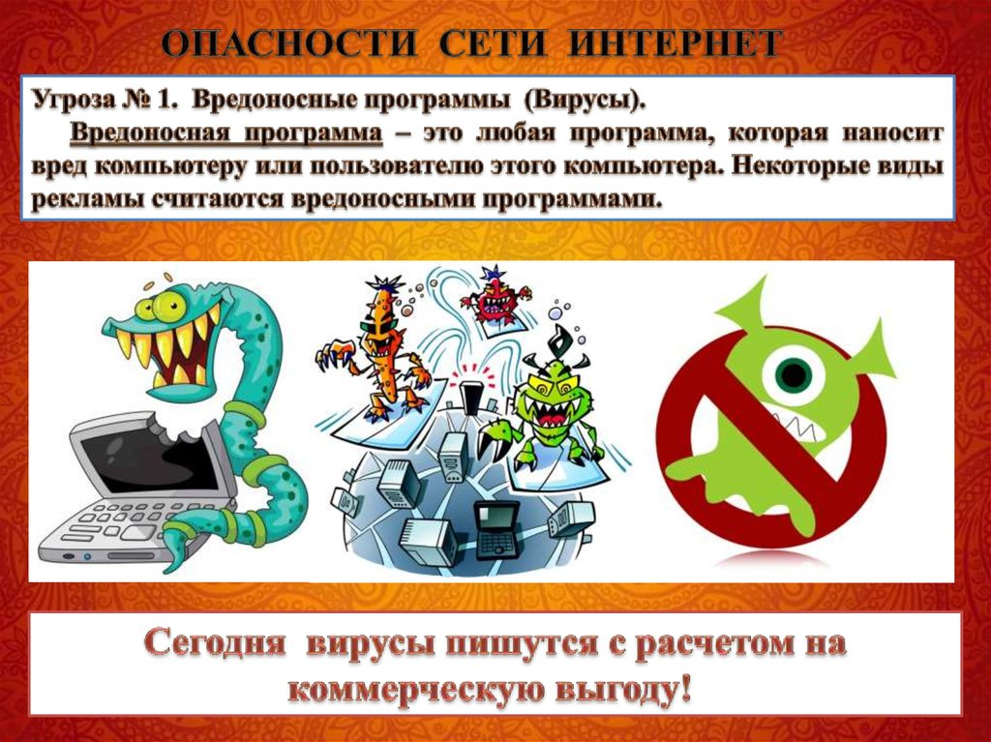

Не хочу попасть в беду-

Антивирус заведу!

Всем, кто входит в интернет

Пригодится наш совет.

**Правило №3 «Не называй в Сети своего имени»**

В интернете, как и в мире,

Есть добрые и злые

Чтобы вор к нам не пришел,

И чужой нас не нашел,

Телефон свой, адрес, фото

В интернет не помещай

И чужим не сообщай.

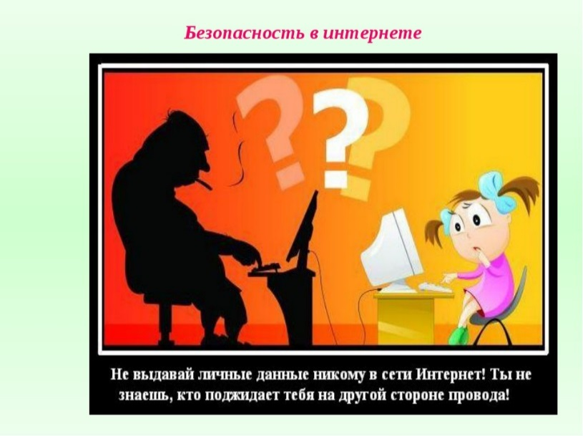

**Правило№4 «Оскорбление в Интернете»**

С грубиянами в сети

Разговор не заводи.

Ну и сам не оплошай-

Никого не обижай



**Правило№5 «Встреча с незнакомцами»**

Как всем детям интересно

Поиграть с друзьями вместе,

В интернете тоже можно,

Нужно быть лишь осторожным

И с чужими не играть.

В гости их к себе не звать

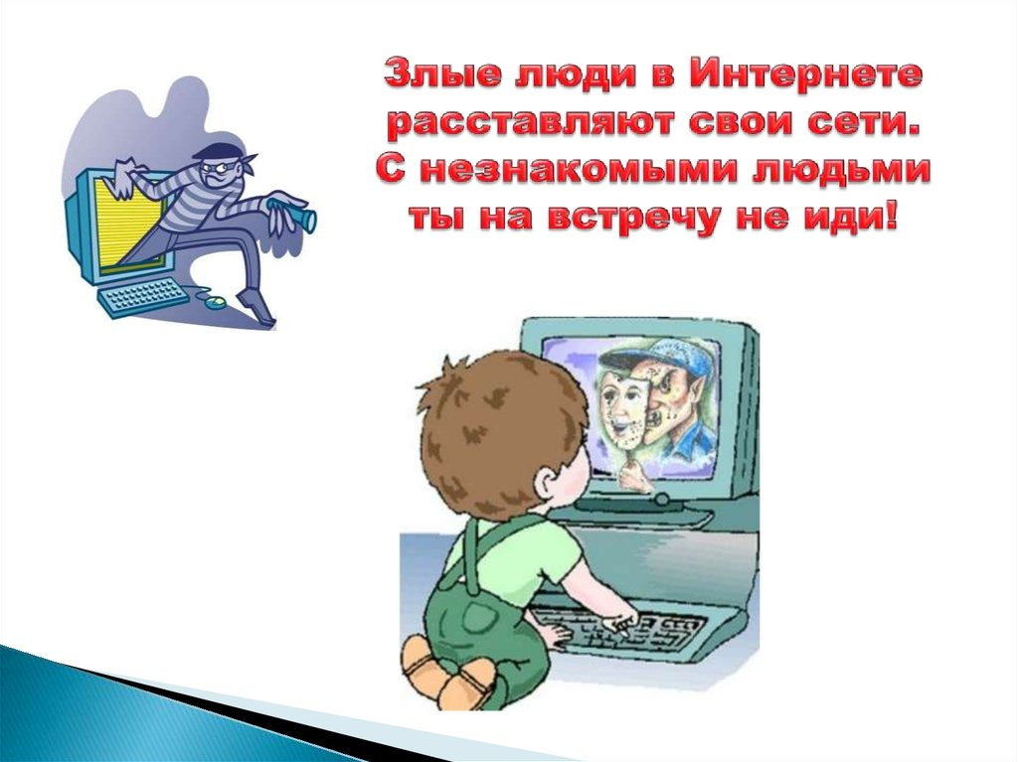

**Правило№6 «Злые игры»**

В интернете сайты есть-

Невозможно глаз отвесть.

Там и игры, и мультфильмы,

И учеба, и кино.

Только вдруг ты там находишь

Иногда совсем не то.

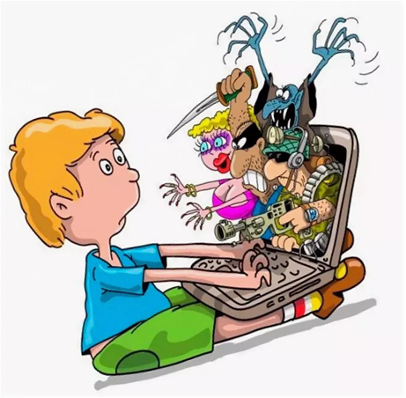

**Правило№7 «За помощью к взрослым»**

Если что- то непонятно,

Страшно или неприятно-

Расскажи и покажи.

Быстро к взрослым поспеши

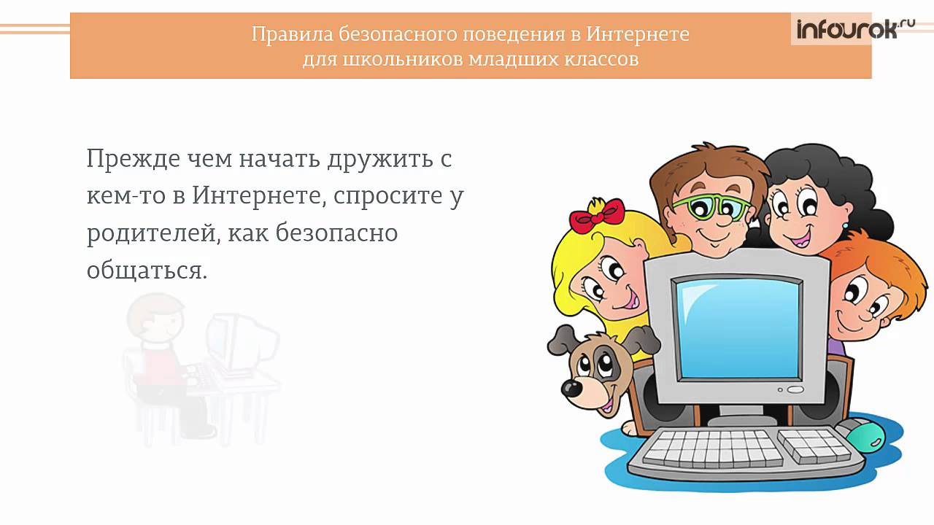

**Символ безопасного интернета**